### 练习要求

1. **给出本团队项目的目标用户（如果有必要，请用问卷调查等方式）**

我们团队计划开发一款以休闲娱乐为目的的斗地主小游戏，为了了解市场反响和用户偏好，我们通过QQ群的投票链接进行用户调研，希望让结果更加客观，以下是进行投票调查的结果，我们发现多数人是愿意在闲暇之余通过打游戏来达到娱乐放松的目的。

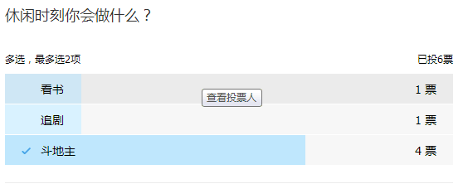

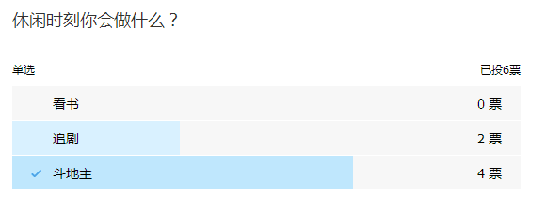

1. **根据 要求一 完成需求分析报告**
   1. **引言**
   2. **用户场景**
   3. **类图**
   4. **界面原型**
   5. **功能描述**
   6. **验收验证标准**
   7. **文档的图表、文字、样式统一且符合规范**
2. **将需求分析报告上传至团队的github上**

链接如下：https://github.com/uxiaxia/4321Chess

1. **功能分析和任务分解WBS**
   1. **参考《构建之法》P173图8-8，给出功能分析的四个象限定位**

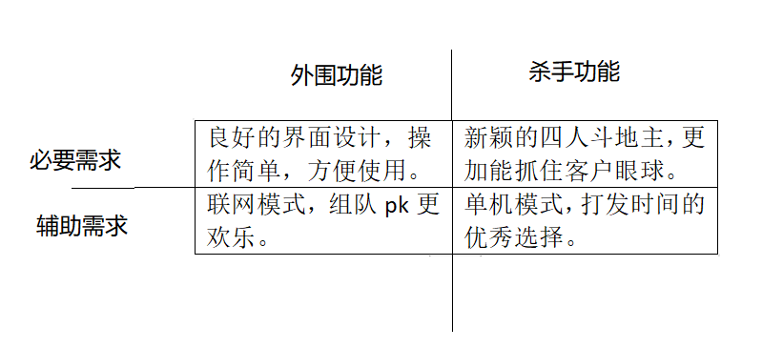

* 1. **请给出团队项目的WBS；**

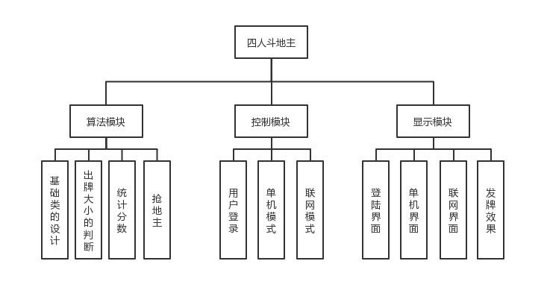

* 1. **团队成员估计各自任务所需时间**

**（以下时间为了解各自任务的时间，在预计时间内应该对自己的模块进行比较清晰的了解）**

|  |  |  |  |  |
| --- | --- | --- | --- | --- |
| 功能 | 子功能 | 二级子功能 | 预计花费时间 | 负责成员 |
| 游戏基础功能 | 界面 | 登录欢迎界面 | 48h | 陆勇治 |
|  |  | 游戏模式选择界面 | 48h | 梁建雄 |
|  | 游戏核心 | 发牌/出牌/抢地主的实现 | 48h | 陆勇治、梁建雄 |
|  |  | 牌类，玩家类，规则类的实现 | 48h | 陆勇治、梁建雄 |
|  |  | 玩家信息进入数据库 | 5h | 陆勇治、梁建雄 |
|  |  | 提示功能 | 48h | 陆勇治 |
|  |  | 单机功能 | 48h | 陆勇治、梁建雄 |
| 联网功能 | 网络编程 | 联网功能 | 48h | 陆勇治、梁建雄 |

* 1. **参考：<http://www.cnblogs.com/zhengrui0452/p/6653964.html>**

1. **编码规范**

1.命名风格  
虽有命名均不使用下划线或美元符号开始，也不使用下划线或美元符号结束。  
2.类的命名  
类的命名均采用驼峰命名法  
3.注释规约  
方法内部单行注释，在被注释语句上方另起一行，使用//注释。方法内部多行注释使用/**/注释，注意与代码对照。  
注:此处仅列出部分规范约定。团队内所有代码都要使用阿里巴巴代码扫描插件进行代码扫描。符合要求后再上传GitHub。

1. **系统设计**
   1. **给出本团队项目的体系结构图**

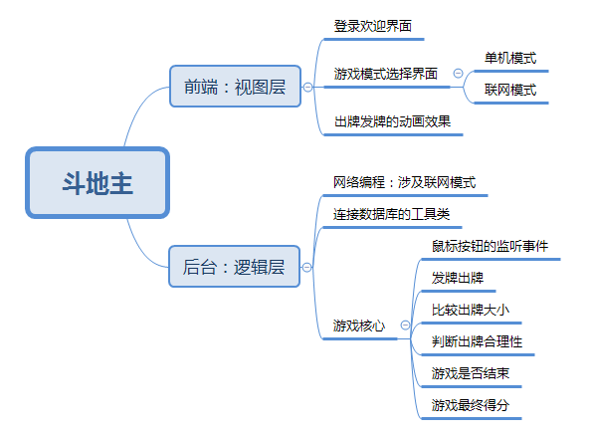

* 1. **完成团队项目的数据库设计，并在随笔中提供相应ER图（如果必要）**

由于我们选择了安卓开发，并且我们的数据量很小，所以我们选用安卓自带的数据库SQLite进行数据存储。

|  |  |  |  |
| --- | --- | --- | --- |
| 数据项 | 数据项含义 | 数据项类型 | 是否非空 |
| Userid（主键） | 用户id | Varchar | 是 |
| Password | 用户密码 | Varchar | 是 |
| State | 用户状态 | Varchar | 是 |
| Score | 用户成绩 | Int | 是 |
| Icon | 标志用户图标 | Varchar | 是 |